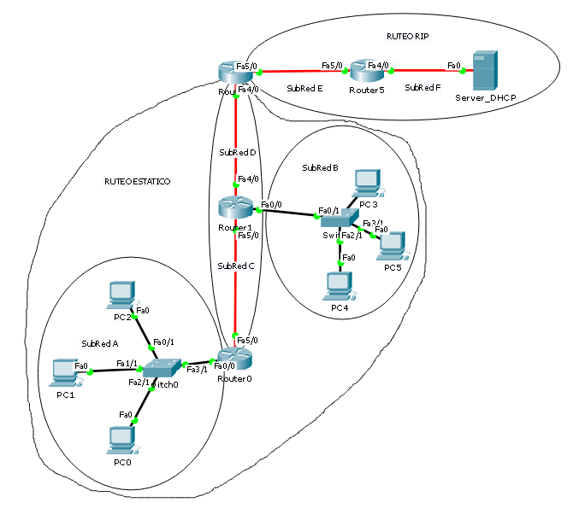
Se pide:
1) Realizar la topología en PT
2) Los segmentos de red C,D se deben configurar, a partir de la Red 10.0.0.0/8; los E, F, a partir de la 192.168.3.0/24. En ambos casos aplicar VLSM, evitando solapamiento
2) Las Subredes A (192.168.1.0/24) y B (192.168.2.0/24) deben obtener la IP del servidor de DHCP. Se debe configurar el Servidor, teniendo en cuenta a VLSM, evitando el solapamiento
3) Configurar, únicamente ruteo ESTÁTICO y RIP, en donde están señalados
4) Se debe lograr conectividad total. todos contra todos
5) Para la realización de la topología con el PT, respetar los tipos de cables, es decir, diagramar los seriales, fibra e ethernet, que corresponda
Recomendaciones:
Cuando les llegue el ejercicio por correo electrónico, remitir el recibido a los dos docentes de la práctica
Salvar la topología, con frecuencia, con el apellido (apellido.pkt)
Enviar el archivo apellido.pkt, únicamente a los docentes de la práctica, una vez terminado
Tiempo estimado para la realización del TP: dos horas treinta minutos

